校外使用财务软件手机版的操作说明
我校在职教师能够安全、便捷地在校外访问校内财务系统的前提条件是要安装网络技术中心提供的新版VPN，使用办法简介如下：
1.首次使用时，必须安装客户端软件 (PC客户端软件在“网络技术中心网站-下载专区，https://wlzx.hevttc.edu.cn/xzzq1.htm 中下载),手机客户端软件在“应用市场”下载SecoClient客户端。
2.访问我校校内业务系统，打开SecoClient客户端软件进入主界面，在“连接”对应的下拉列表框中，选择“新建连接”。参照右图配置相关的连接参数，然后单击“确定”。
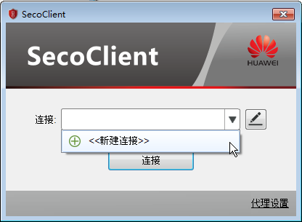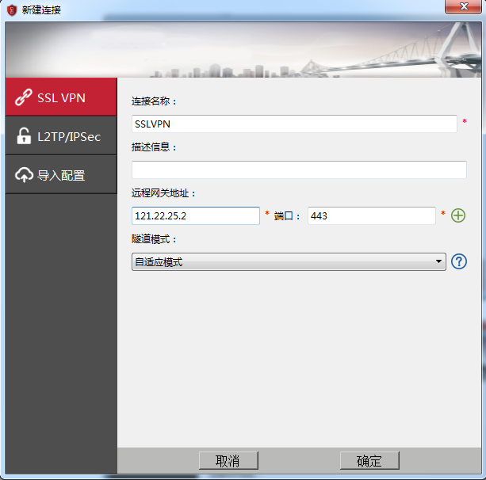
3.在“连接”下拉列表框中选择已经创建的SSL VPN连接，单击“连接”，填写用户名、密码，在登录界面输入用户名、密码（与校园无线用户名、密码一致）。
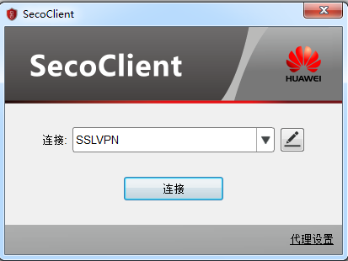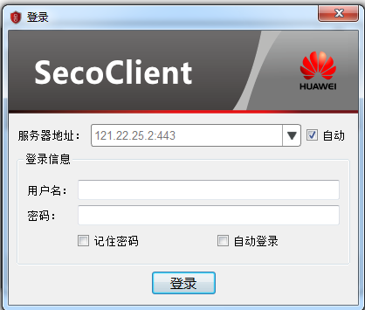

4.在证书校验失败时系统会有如下告警提示。如果您确认当前所要连接的VPN网关真实可靠，可以单击“继续”。
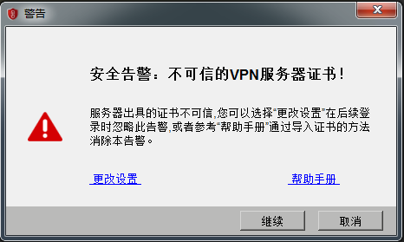

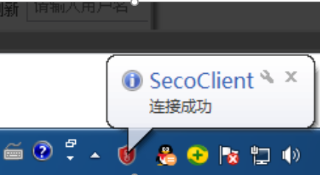
5.连接成功后，再点击手机版财务软件进行操作即可。
6.如果VPN账号密码提示有误，联系网络技术中心电话：0335-8017132，0335-8359797。

